АДМИНИСТРАЦИЯ МУНИЦИПАЛЬНОГО ОБРАЗОВАНИЯ ЕВГАЩИНСКОГО СЕЛЬСКОГО ПОСЕЛЕНИЯ БОЛЬШЕРЕЧЕНСКОГО МУНИЦИПАЛЬНОГО РАЙОНА
ОМСКОЙ ОБЛАСТИ

П О С Т А Н О В Л Е Н И Е

19.04.2016 г. № 26

Об утверждении схемы размещения нестационарных торговых объектов на территории муниципального образования Евгащинского сельского поселения Большереченского муниципального района Омской области

В соответствии с Федеральным законом "Об основах государственного регулирования торговой деятельности в Российской Федерации", приказом Министерства экономики Омской области от 23 августа 2010 года N 28 "О Порядке разработки и утверждения органами местного самоуправления Омской области схем размещения нестационарных торговых объектов", руководствуясь Федеральным законом "Об общих принципах организации местного самоуправления в Российской Федерации", Уставом Евгащинского сельского поселения Большереченского муниципального района Омской области, п о с т а н о в л я ю:

1. Утвердить схему размещения нестационарных торговых объектов на территории Евгащинского сельского поселения Большереченского муниципального района Омской области согласно приложению к настоящему постановлению.
2. Опубликовать настоящее постановление в средствах массовой информации поселения « Официальный бюллетень органов местного самоуправления Евгащинского сельского поселения» и разместить в сети "Интернет" на официальном сайте Евгащинского сельского поселения Большереченского муниципального района Омской области.
3. Контроль за выполнением постановления оставляю за собой.

Глава сельского поселения С.Б.Коротков
Приложение № 1
к постановлению администрации
Евгащинского сельского поселения Большереченского муниципального района Омской области
от 28.02.2020г. № 13

Схема
размещения нестационарных торговых объектов на территории Евгащинского сельского поселения
Большереченского муниципального района Омской области

Информация о месте размещения нестационарного торгового объекта (*1) |  |  |  |  |  |  |  | Информация о нестационарных торговых  объектах (*2) |  |  |  |  | Период, на который  планируется размещение объекта нестационарной торговли
Идентификационный  номер места размещения | Вид места размещения (*3) | Кадастровый номер места размещения (земельного участка, здания, строения, сооружения) | Вид собственности | Адрес | Площадь, м² | Цель использования | Количество объектов | Вид торговли | Специализация  торговли | Площадь,  м² | Использование | Состояние
1 | Земельный участок | - | государственная собственность не разграничена | с. Евгащино,  ул. Октябрьская,  в районе здания № 21 | 30,0 | Под объекты торговли | 1 | розничная | универсальная (продовольственные и (или) непродовольст-венные товары, печатная продукция | 30,0 | субъект малого и среднего предпринимательства | планируемый | круглогодично
ИТОГО нестационарных торговых объектов |  |  |  |  |  |  | 1
в том числе, используемых субъектами малого или среднего предпринимательства |  |  |  |  |  |  | 1

Приложение № 2
к постановлению администрации Евгащинского сельского поселения
Большереченского муниципального района Омской области
от 19.04.2016 № 26
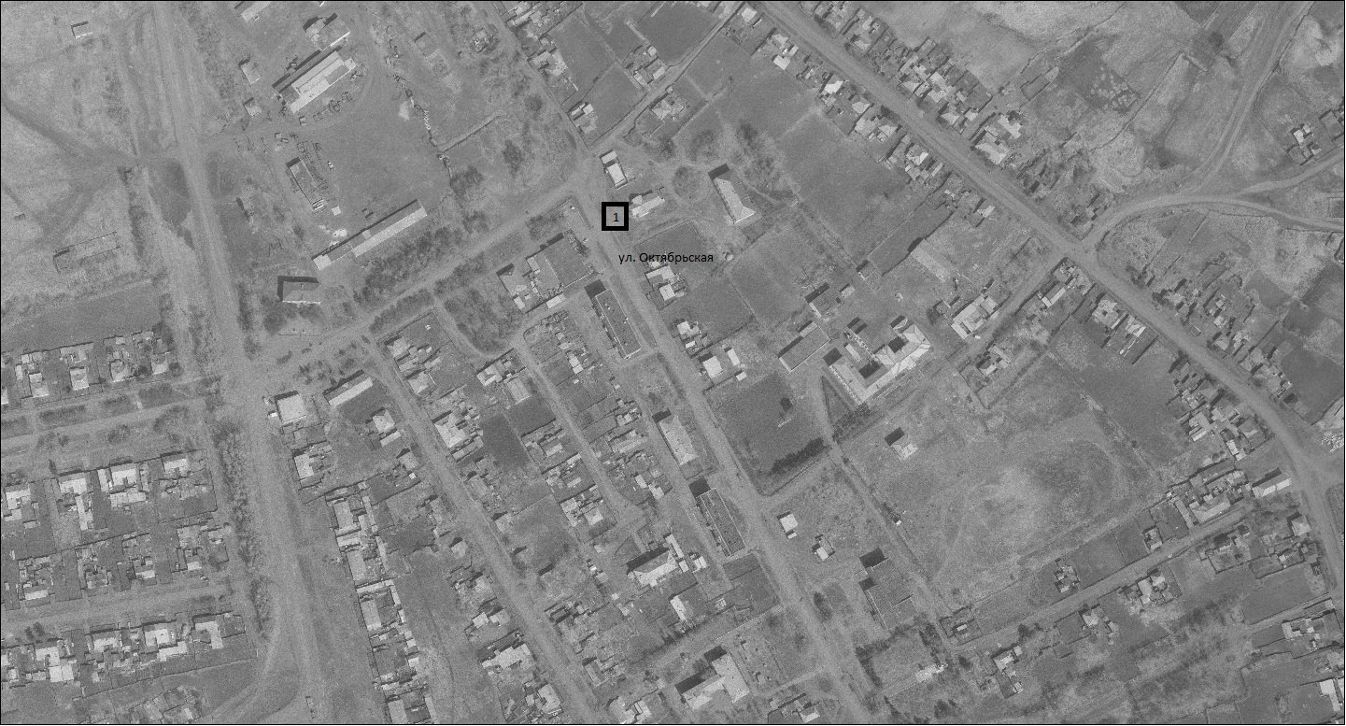

Условные обозначения:

- площадка для размещения нестационарного торгового объекта

1 – Идентификационный номер места размещения (согласно приложению № 1)

